**Intitut Teknologi Del**

http://www.del.ac.id

Jl. Sisingamangaraja, Laguboti 22381

Toba Samosir, Sumatera Utara, Indonesia

Telp.: (+62 632) 331234, Fax.: (+62 632) 331116

|  |  |  |
| --- | --- | --- |
| **Nomor Kelompok** | : | 13 |
| **Topik** | : | SMART ABSENSI DENGAN GOOGLESHEET API |
| **Anggota Kelompok** | : | 13320023-Paul M P Nainggolan  13320008-Josua Panggabean  13320019-Samuel P A Sianipar |
| **Minggu/Sesi** | : | 14/03 |

|  |  |  |  |
| --- | --- | --- | --- |
| **No** | **Realisasi dan Item Hasil** | **Pihak Terlibat** | **Waktu Kerja** |
| 1 |  | Paul Nainggolan | 14.50-15.10 WIB |
| 2 |  | Josua Panggabean | 15.10 – 15.30 WIB |
| 3 |  |  |  |

**Lampiran:**

1. Pembuatan ERD

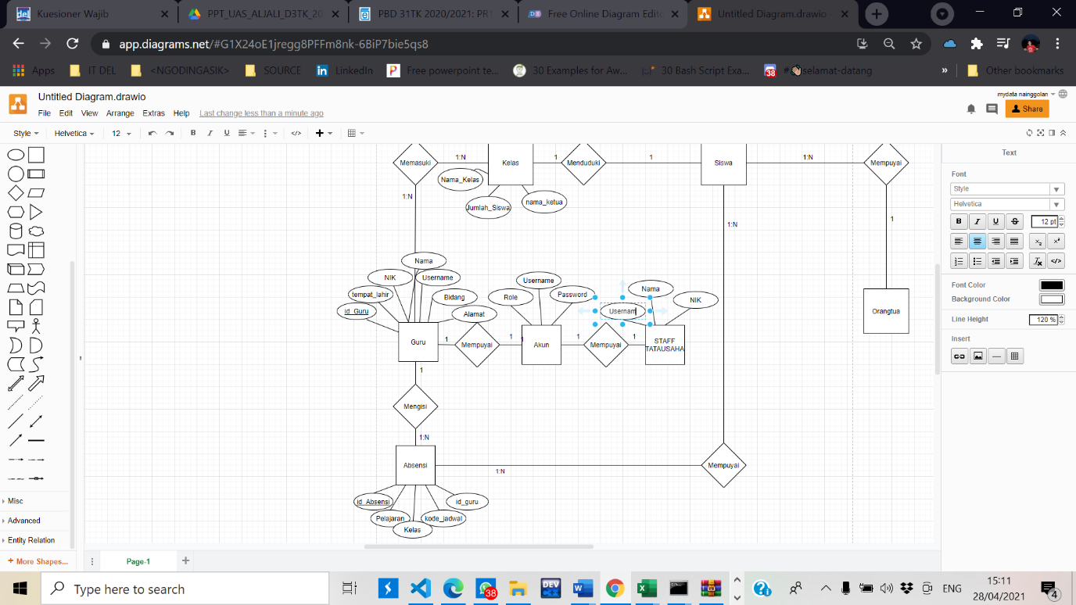

1. Pembuatan Relational Modeling

